牛津大学奥利尔学院、剑桥大学莫德琳学院
暑期学分课程
- 课程简介

课程由牛津大学奥利尔学院和剑桥大学莫德琳学院主办，自2012年起，来自100多个国家和地区近5000名海内外一流高校学生参加过该课程。每位学生在11个学科板块50多个不同的专业课程中自主选择专业课程与全球学生一起进行学习，每周一门，由牛津大学和剑桥大学的名师授课。学习期满，由奥利尔学院以及（或者）莫德琳学院向学生签发结业证书和学分成绩单。

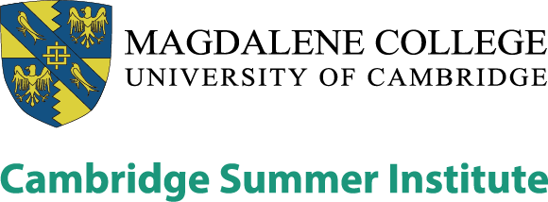


牛津Oriel College暑期学分课程（Summer Institute at Oriel College Oxford,简称OSI）是由牛津大学Oriel College举办的短期学术交流课程。课程包括国际经济、国际与英国法律、PPE (哲学与政治经济)、STEM（科学、技术、工程、数学）、地球科学、文学、学术技能等模块教学内容。
剑桥Magdalene College暑期学分课程（Cambridge Summer Institute, 简称CSI）是由剑桥大学Magdalene College举办的, 课程包括商业管理、国际政治与国际关系、历史、医学、工程、生物化学等模块教学内容。
同时，为配合课程学习，加深理解，课程将给学生们安排一系列的参观游览和文化体验活动。

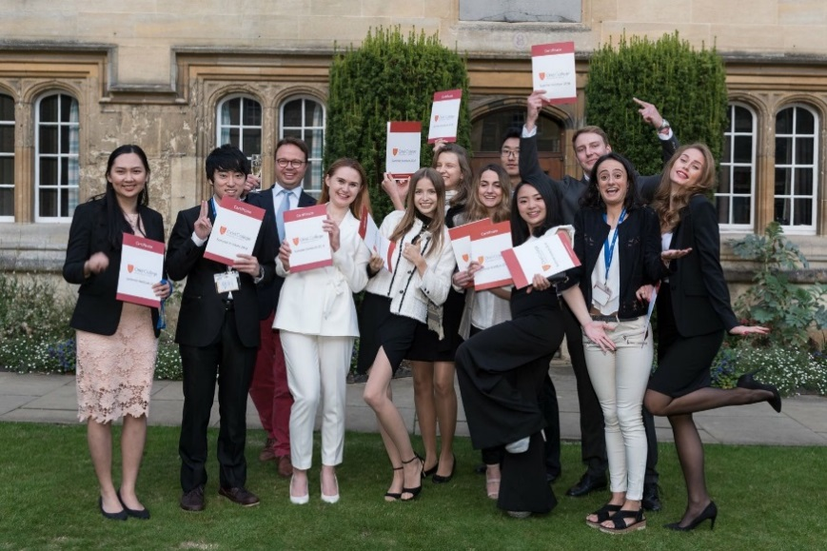

- 主办方简介
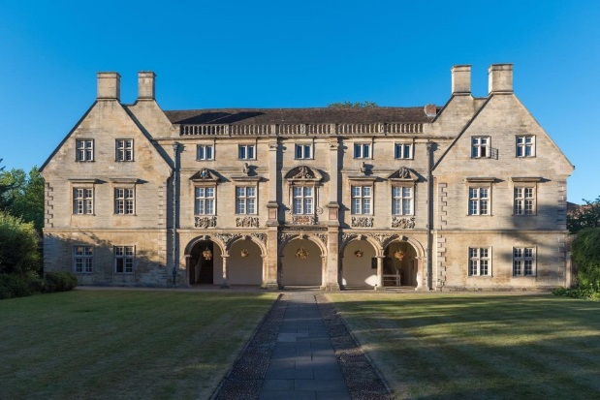
剑桥大学莫德琳学院

莫德琳学院(Magdalene College)始建于1428年。学院起源于国王亨利六世给来剑桥学习教规的修道士修建的, 后来慢慢发展成剑桥大学的一个学院。Magdalene学院位于剑桥市中心, 临近剑河, 风景十分优美。

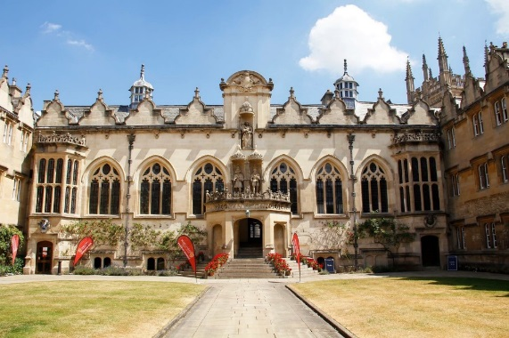
牛津大学奥利尔学院

奥利尔学院(Oriel College)是于1326年由英格兰国王爱德华二世建立。是牛津大学历史最悠久的学院之一。这座学院与皇室有着不解的渊源，是牛津最古老的皇家学院。几世纪以前也被称为国王学院。

- 课程时间
4周课程：
第一期：2020年7月5日～2020年8月1日
第二期：2020年7月19日～2020年8月15日
第三期：2020年8月2日～2020年8月29日
第四期：2020年8月16日～2020年9月12日
学生可以在四期中选择一期参加。可以自由选择4周牛津，4周剑桥，或者2周牛津+2周剑桥。第四期只可以四周牛津，或者前两周剑桥、后两周牛津。

2周课程：
第一期：2020年7月5日～2020年7月18日
第二期：2020年7月19日～2020年8月1日
第三期：2020年8月2日～2020年8月15日
第四期：2020年8月16日～2020年8月29日
第五期：2020年8月30日～2020年9月12日
学生可以在五期中选择一期参加。可以选择2周牛津或者2周剑桥。第五期只可以2周牛津。

- 课程费用
4周课程
四周牛津或剑桥学费：2970英镑
两周牛津+两周剑桥学费：3120英镑
南京大学学生可享受英方提供的奖学金；非合作院校学生学费为4070英镑
食宿费: 2900英镑 (周一至周五的三餐，及周六周日的早餐)

2周课程：
学费：1890英镑
南京大学学生可享受英方提供的奖学金；非合作院校学生学费为2190英镑
食宿费: 1420英镑 (周一至周五的三餐，及周六周日的早餐)

*上述费用不包括：国际旅费、签证费、保险费、在英国期间其他个人消费。

- 课程报名
请申请人登陆官方报名网址http://www.cbl-international.com/cosi-application, 用英语填写个人报名信息完成外方报名申请。

- 课程咨询

欢迎加入南京大学牛津剑桥暑期学分课程QQ群咨询
（请注明真实姓名和专业）


课程咨询老师：许老师 156 1856 2393, 021-62181933

课程官方网页：
Summer Institute at Oriel College, Oxford
http://oxfordsummerabroad.com/
Cambridge Summer Institute
http://cambridgesummerinstitute.com/

